Числовой кроссворд
7 | + |  | = | 12 |  |  |  | 14 | – |  | = | 4
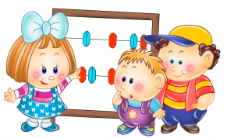 |  |  |  | – |  |  |  | +
 |  |  |  |  | + |  | = |  |  | 16
 |  |  |  | = |  |  |  | = |  | –
 |  | 13 |  | 9 | + |  | = | 20
 |  | – | 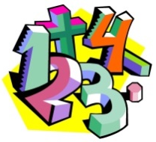 |  |  | – |  |  |  | =
 |  |  |  |  |  |  | + | 4 | =
 |  | = |  |  |  | = |  | –
12 |  | 1 | + |  | = | 6 |  |  | + |  | = | 19
+ |  |  |  | – |  |  |  | = |  | –
 |  |  |  |  | – |  | = | 1
= |  |  |  | = |  |  |  |  |  | =
 | – | 14 | = | 3 |  | 9 | + |  | = | 11
 |  | – |  |  |  | –
 |  |  |  |  |  |  | + |  | = | 15
 |  | = |  |  |  | = |  | 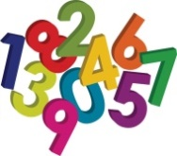
 |  | 6 | + |  | = | 7
Числовой кроссворд
19 | – |  | = | 4 |  |  |  |  | + |  | = | 18
 |  |  |  | + |  |  |  | –
 |  |  |  |  | – |  | = | 3
 |  |  |  | = |  |  |  | = |  | –
 |  | 19 |  | 20 | – |  | = | 6 |  | 5
 |  | – |  |  |  | + |  |  |  | =
 |  |  |  |  |  |  | + |  | = | 11
 |  | = |  |  |  | = |  | –
17 |  | 16 | + |  | = | 18 |  |  | + |  | = | 16
– |  |  |  | + |  |  |  | = |  | –
 |  |  |  | 17 | – |  | = | 5
= |  |  |  | = |  |  |  |  |  | =
11 | + |  | = |  |  | 8 | – |  | = | 5
 |  | – |  |  |  | +
 |  |  |  |  |  |  | – |  | = | 6
 |  | = |  |  |  | =
 |  | 6 | + |  | = | 15
Числовой кроссворд
48 | : |  | = | 6 |  |  |  |  | : |  | = | 4
 |  |  |  | + |  |  |  | –
 |  |  |  |  | : |  | = | 7 |  | 19
 |  |  |  | = |  |  |  | = |  | –
 |  | 50 |  | 20 | : |  | = | 5
 |  | : |  |  |  | × |  |  |  | =
 |  |  |  |  |  |  | + |  | = | 17
 |  | = |  |  |  | = |  | +
 |  | 10 | + |  | = | 28 |  |  | × |  | = | 45
– |  |  |  | : |  |  |  | = |  | :
4 |  |  |  |  | × |  | = | 15
= |  |  |  | = |  |  |  |  |  | =
 | – | 7 | = | 6 |  | 27 | : |  | = | 3
 |  | × |  |  |  | –
 |  |  |  |  |  |  | × |  | = | 56
 |  | = |  |  |  | =
 |  | 21 | – |  | = | 20
Числовой кроссворд
42 | : |  | = | 7 |  |  |  |  | : |  | = | 6
 |  |  |  | × |  |  |  | :
 |  |  |  |  | + |  | = | 4 |  | 8
 |  |  |  | = |  |  |  | = |  | ×
 |  | 7 |  | 14 | – |  | = | 9
 |  | × |  |  |  | × |  |  |  | =
 |  |  |  |  |  |  | + |  | = | 16
 |  | = |  |  |  | = |  | –
4 |  | 21 | – |  | = | 15 |  |  | × |  | = | 24
× |  |  |  | × |  |  |  | = |  | +
 |  |  |  | 2 | + |  | = | 7
= |  |  |  | = |  |  |  |  |  | =
20 | – |  | = |  |  | 4 | × |  | = | 16
 |  | × |  |  |  | +
 |  |  |  |  |  |  | × |  | = | 54
 |  | = |  |  |  | =
 |  | 16 | – |  | = | 13
Числовая цепочка «Доберись до 5»
Двигаясь по цепочке, выполняй действия. Дойди до закрашенной клетки и сравни ответ с учителем.
→ | 5 | + | 7 | = |  | – | 3 | = |  | + | 6 | =
 |  | – | 10 | = |  | + | 16 | = |  | – |  | –
 | = |  |  |  |  |  |  |  |  | 8 |  | 2
 | 12 |  | 11 | = |  | – | 10 | = |  | = |  | =
 | + |  | + |  |  | 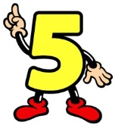
 |  |  |  |  |  |  |  | + |  | + |  | +
 | = |  | = |  | = |  |  | 16 |  | 2 |  | 6
 | 14 |  | 7 |  | 11 | – |  | = |  | = |  | =
 | – |  | –
 |  |  |  | = | 1 | + |  | = | 5 | – |  | –
 | = |  |  |  |  |  |  |  |  |  |  | 10
 | 8 | + |  | = | 4 | – |  | = | 2 | + |  | =

Числовая цепочка «Доберись до 5»
Двигаясь по цепочке, выполняй действия. Дойди до закрашенной клетки и сравни ответ с учителем.
→ | 10 | × | 2 | = |  | : | 4 | = |  | + | 7 | =
 |  | : | 5 | = |  | + | 6 | = |  | × |  | :
 | = |  |  |  |  |  |  |  |  | 7 |  | 3
 | 13 |  | 3 | = |  | + | 12 | = |  | = |  | =
 | – |  | :
 |  |  |  |  |  |  |  | – |  | – |  | +
 | = |  | = |  | = |  |  | 3 |  | 33 |  | 9
 | 7 |  | 24 |  | 14 | + |  | = |  | = |  | =
 | × |  | –
 |  |  |  | = | 9 | × |  | = | 6 | : |  | –
 | = |  |  |  |  |  |  |  |  |  |  | 6
 | 8 | : |  | = | 10 | – |  | = | 6 | × |  | =

Числовая цепочка «Доберись до 5»
Двигаясь по цепочке, выполняй действия. Дойди до закрашенной клетки и сравни ответ с учителем.
→ | 19 | – | 4 | = |  | : | 3 | = |  | × | 7 | =
 |  | – | 11 | = |  | × | 4 | = |  | – |  | –
 | = |  |  |  |  |  |  |  |  | 4 |  | 15
 | 2 |  | 11 | = |  | : | 7 | = |  | = |  | =
 | × |  | +
 |  |  |  |  |  |  |  | × |  | : |  | :
 | = |  | = |  | = |  |  | 4 |  | 8 |  | 5
 | 8 |  | 22 |  | 5 | – |  | = |  | = |  | =
 | – |  | –
 |  |  |  | = | 4 | × |  | = | 5 | + |  | +
 | = |  |  |  |  |  |  |  |  |  |  | 12
 | 11 | + |  | = | 3 | × |  | = | 8 | : |  | =

Числовая цепочка «Доберись до 5»
Двигаясь по цепочке, выполняй действия. Дойди до закрашенной клетки и сравни ответ с учителем.
→ | 3 | × | 6 | = |  | : | 9 | = |  | + | 13 | =
 |  | : | 4 | = |  | × | 5 | = |  | – |  | :
 | = |  |  |  |  |  |  |  |  | 10 |  | 5
 | 3 |  | 4 | = |  | × | 8 | = |  | = |  | =
 | × |  | :
 |  |  |  |  |  |  |  | – |  | : |  | ×
 | = |  | = |  | = |  |  | 12 |  | 5 |  | 7
 | 3 |  | 3 |  | 5 | + |  | = |  | = |  | =
 | – |  | +
 |  |  |  | = | 15 | – |  | = | 7 | × |  | –
 | = |  |  |  |  |  |  |  |  |  |  | 11
 | 9 | + |  | = | 7 | : |  | = | 4 | + |  | =

Числовая цепочка «Доберись до 5»
Двигаясь по цепочке, выполняй действия. Дойди до закрашенной клетки и сравни ответ с учителем.
→ | 30 | : | 5 | = |  | + | 3 | = |  | × | 4 | =
 |  | : | 7 | = |  | + | 30 | = |  | : |  | –
 | = |  |  |  |  |  |  |  |  | 4 |  | 12
 | 6 |  | 20 | = |  | : | 9 | = |  | = |  | =
 | + |  | +
 |  |  |  |  |  |  |  | + |  | × |  | :
 | = |  | = |  | = |  |  | 3 |  | 5 |  | 6
 | 8 |  | 4 |  | 5 | × |  | = |  | = |  | =
 | × |  | :
 |  |  |  | = | 18 | + |  | = | 30 | – |  | +
 | = |  |  |  |  |  |  |  |  |  |  | 11
 | 34 | – |  | = | 7 | × |  | = | 3 | : |  | =

Числовая цепочка «Доберись до 5»
Двигаясь по цепочке, выполняй действия. Дойди до закрашенной клетки и сравни ответ с учителем.
→ | 50 | : | 5 | = |  | + | 7 | = |  | – | 9 | =
 |  | : | 2 | = |  | × | 9 | = |  | : |  | ×
 | = |  |  |  |  |  |  |  |  | 4 |  | 3
 | 5 |  | 8 | = |  | + | 10 | = |  | = |  | =
 | – |  | :
 |  |  |  |  |  |  |  | : |  | + |  | –
 | = |  | = |  | = |  |  | 2 |  | 12 |  | 10
 | 8 |  | 2 |  | 10 | × |  | = |  | = |  | =
 | + |  | –
 |  |  |  | = | 6 | × |  | = | 7 | : |  | :
 | = |  |  |  |  |  |  |  |  |  |  | 2
 | 5 | : |  | = | 4 | + |  | = | 3 | × |  | =

Собери монеты в сундук
Выполняй действия, зарабатывай монеты и пополняй свой сундук.
6 | × |  | = | 36 |  | 2 | × |  | = | 18 |  | 8 | × |  | = | 16
× |  |  |  | : |  | × |  |  |  | : |  | × |  |  |  | :
= |  |  |  | = |  | = |  |  |  | = |  | = |  |  |  | =
24 | : |  | = | 4 |  | 12 | : |  | = | 6 |  | 48 | : |  | = | 4

5 | × |  | = | 45 |  | 27 | : |  | = | 9 |  | 7 | × |  | = | 63
× |  |  |  | – |  | + |  |  |  | – |  | + |  |  |  | –
= |  |  |  | = |  | = |  |  |  | = |  | = |  |  |  | =
30 | – |  | = | 10 |  | 40 | : |  | = | 5 |  | 30 | : |  | = | 10

8 | × |  | = | 56 |  | 12 | : |  | = | 3 |  | 4 | × |  | = | 20
+ |  |  |  | – |  | + |  |  |  | × |  | + |  |  |  | –
= |  |  |  | = |  | = |  |  |  | = |  | = |  |  |  | =
28 | : |  | = | 4 |  | 35 | – |  | = | 15 |  | 64 | : |  | = | 8
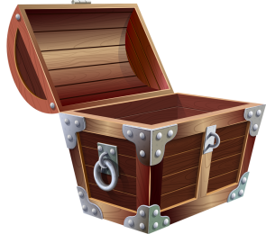 Собрано монет:
Собери монеты в сундук
Выполняй действия, зарабатывай монеты и пополняй свой сундук.
4 | × |  | = | 20 |  | 6 | × |  | = | 18 |  | 9 | × |  | = | 45
+ |  |  |  | : |  | + |  |  |  | – |  | + |  |  |  | –
= |  |  |  | = |  | = |  |  |  | = |  | = |  |  |  | =
28 | – |  | = | 2 |  | 49 | : |  | = | 7 |  | 25 | : |  | = | 5

7 | × |  | = | 56 |  | 2 | × |  | = | 18 |  | 4 | × |  | = | 32
+ |  |  |  | – |  | + |  |  |  | – |  | + |  |  |  | –
= |  |  |  | = |  | = |  |  |  | = |  | = |  |  |  | =
48 | : |  | = | 6 |  | 28 | : |  | = | 4 |  | 42 | : |  | = | 6

9 | × |  | = | 81 |  | 3 | × |  | = | 15 |  | 7 | × |  | = | 42
+ |  |  |  | – |  | + |  |  |  | – |  | + |  |  |  | –
= |  |  |  | = |  | = |  |  |  | = |  | = |  |  |  | =
20 | : |  | = | 10 |  | 14 | : |  | = | 7 |  | 16 | : |  | = | 2
Собрано монет:
Собери монеты в сундук
Выполняй действия, зарабатывай монеты и пополняй свой сундук.
15 | : |  | = | 5 |  | 7 | × |  | = | 21 |  | 32 | – |  | = | 2
– |  |  |  | + |  | + |  |  |  | – |  | : |  |  |  | ×
= |  |  |  | = |  | = |  |  |  | = |  | = |  |  |  | =
4 | × |  | = | 16 |  | 20 | : |  | = | 10 |  | 8 | + |  | = | 18

27 | : |  | = | 9 |  | 30 | : |  | = | 6 |  | 18 | – |  | = | 4
– |  |  |  | + |  | – |  |  |  | + |  | : |  |  |  | ×
= |  |  |  | = |  | = |  |  |  | = |  | = |  |  |  | =
7 | × |  | = | 14 |  | 10 | × |  | = | 20 |  | 2 | + |  | = | 12

28 | : |  | = | 7 |  | 35 | – |  | = | 3 |  | 49 | – |  | = | 6
– |  |  |  | + |  | : |  |  |  | × |  | : |  |  |  | ×
= |  |  |  | = |  | = |  |  |  | = |  | = |  |  |  | =
8 | × |  | = | 16 |  | 7 | + |  | = | 18 |  | 7 | + |  | = | 48
Собрано монет:
Собери монеты в сундук
Выполняй действия, зарабатывай монеты и пополняй свой сундук.
56 | : |  | = | 8 |  | 42 | : |  | = | 6 |  | 54 | : |  | = | 9
– |  |  |  | × |  | – |  |  |  | × |  | – |  |  |  | ×
= |  |  |  | = |  | = |  |  |  | = |  | = |  |  |  | =
30 | + |  | = | 40 |  | 21 | + |  | = | 24 |  | 10 | + |  | = | 36

8 | : |  | = | 4 |  | 10 | : |  | = | 2 |  | 45 | : |  | = | 5
+ |  |  |  | × |  | – |  |  |  | × |  | – |  |  |  | ×
= |  |  |  | = |  | = |  |  |  | = |  | = |  |  |  | =
20 | – |  | = | 16 |  | 3 | + |  | = | 16 |  | 20 | + |  | = | 35

60 | : |  | = | 10 |  | 16 | : |  | = | 8 |  | 42 | : |  | = | 7
– |  |  |  | × |  | – |  |  |  | × |  | – |  |  |  | ×
= |  |  |  | = |  | = |  |  |  | = |  | = |  |  |  | =
20 | + |  | = | 30 |  | 5 | + |  | = | 48 |  | 22 | + |  | = | 35
Собрано монет:
Посчитай и раскрась
Таблица умножения на 2
Посчитай примеры и раскрась картинку в соответствии с цветовым кодом, представленным в таблице.
Красный | Жёлтый | Синий | Зелёный
2  10  18 | 4  12  20 | 6  14 | 8  16

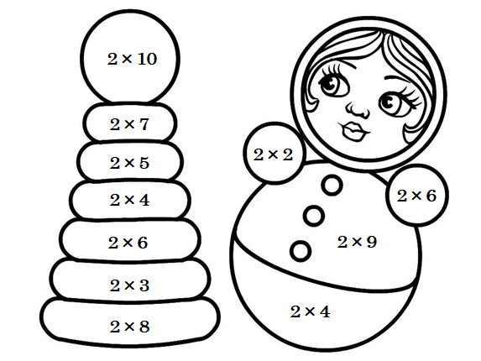

Посчитай и раскрась
Таблица умножения на 3
Посчитай примеры и раскрась картинку в соответствии с цветовым кодом, представленным в таблице.
Красный | Жёлтый | Серый | Белый | Зелёный
3  30 | 6  21 | 9  24 | 12  18 | 15  27

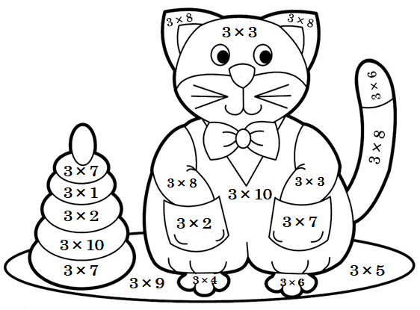

Посчитай и раскрась
Таблица умножения на 4
Посчитай примеры и раскрась картинку в соответствии с цветовым кодом, представленным в таблице.
Красный | Жёлтый | Коричневый | Синий | Зелёный
4  28 | 8  40 | 12  32 | 16  24 | 20  36

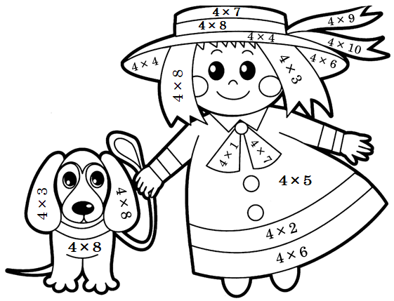

Посчитай и раскрась
Таблица умножения на 5
Посчитай примеры и раскрась картинку в соответствии с цветовым кодом, представленным в таблице.
Зелёный | Синий | Оранжевый | Коричневый
5  35  50 | 10  25 | 15  40 | 20  30  45

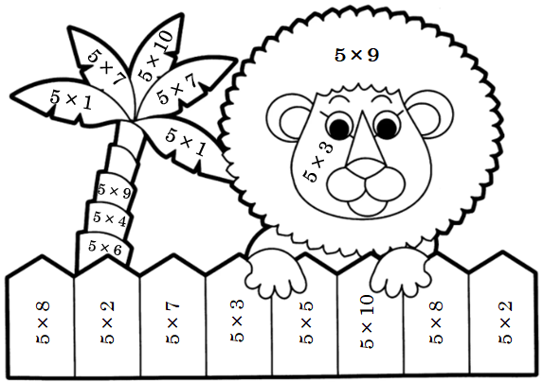

Посчитай и раскрась
Таблица умножения на 6
Посчитай примеры и раскрась картинку в соответствии с цветовым кодом, представленным в таблице.
Красный | Жёлтый | Зелёный | Синий | Серый
6  54 | 12  42 | 18  60 | 24  36 | 30  48

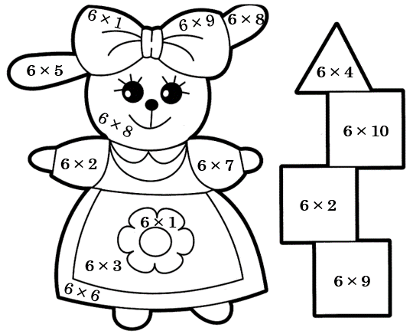

Посчитай и раскрась
Таблица умножения на 7
Посчитай примеры и раскрась картинку в соответствии с цветовым кодом, представленным в таблице.
Красный | Жёлтый | Зелёный | Голубой | Серый
7  63 | 14  42 | 21  70 | 28  56 | 35  49

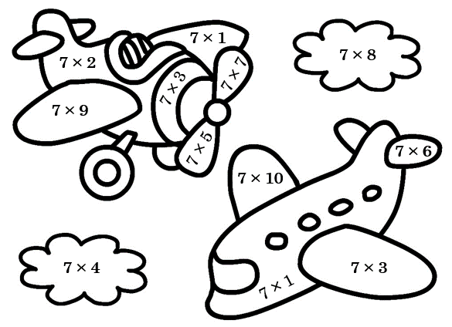

Посчитай и раскрась
Таблица умножения на 8
Посчитай примеры и раскрась картинку в соответствии с цветовым кодом, представленным в таблице.
Красный | Жёлтый | Зелёный | Голубой | Оранжевый
8  64 | 16  48 | 24  80 | 32  56 | 40  72

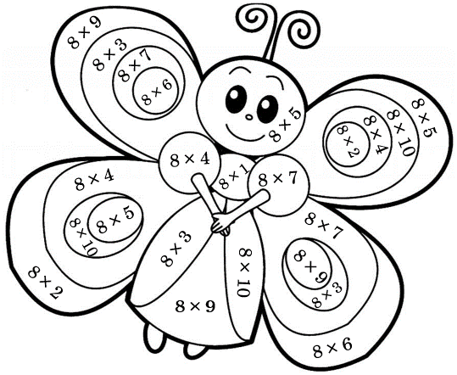

Посчитай и раскрась
Таблица умножения на 9
Посчитай примеры и раскрась картинку в соответствии с цветовым кодом, представленным в таблице.
Зелёный | Красный | Серый | Коричневый | Белый
9  72 | 18  54 | 27  90 | 36  81 | 45  63

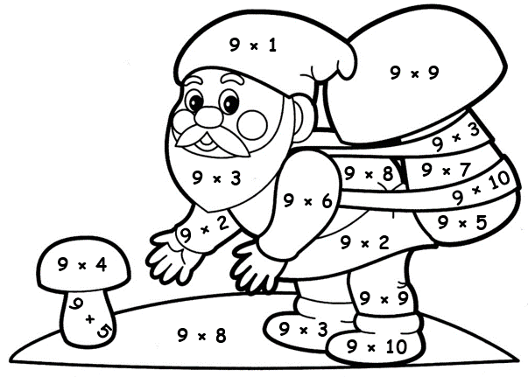

Посчитай и раскрась
Таблица деления на 2
Реши примеры и раскрась рисунок нужными цветами.
Зелёный | Красный | Жёлтый | Синий
12 : 2 = | 18 : 2 = | 6 : 2 = | 16 : 2 =
Голубой | Сиреневый | Белый | Серый
14 : 2 = | 10 : 2 = | 4 : 2 = | 8 : 2 =

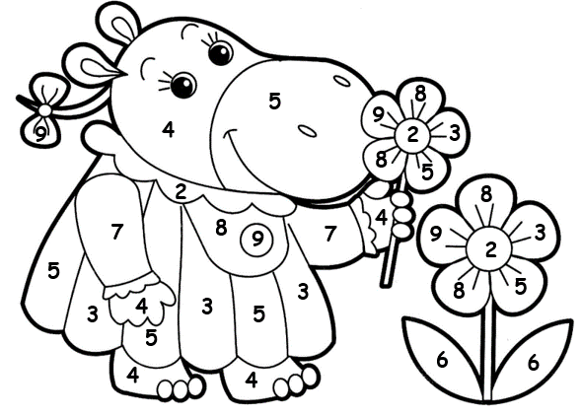

Посчитай и раскрась
Таблица деления на 3
Реши примеры и раскрась рисунок нужными цветами.
Зелёный | Красный | Жёлтый | Синий
15 : 3 = | 18 : 3 = | 12 : 3 = | 9 : 3 =
Голубой | Фиолетовый | Розовый | Серый
21 : 3 = | 6 : 3 = | 24 : 3 = | 27 : 3 =

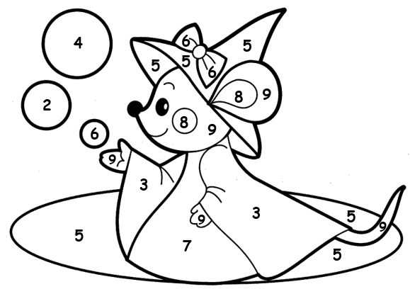

Посчитай и раскрась
Таблица деления на 4
Реши примеры и раскрась рисунок нужными цветами.
Зелёный | Красный | Жёлтый | Синий
12 : 4 = | 8 : 4 = | 36 : 4 = | 40 : 4 =
Голубой | Фиолетовый | Розовый | Коричневый
28 : 4 = | 20 : 4 = | 16 : 4 = | 32 : 4 =

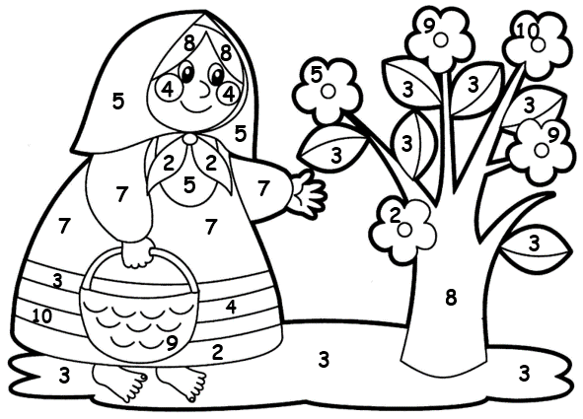

Посчитай и раскрась
Таблица деления на 5
Реши примеры и раскрась рисунок нужными цветами.
Зелёный | Красный | Жёлтый | Синий
25 : 5 = | 10 : 5 = | 45 : 5 = | 30 : 5 =
Голубой | Фиолетовый | Розовый | Оранжевый
35 : 5 = | 20 : 5 = | 40 : 5 = | 15 : 5 =

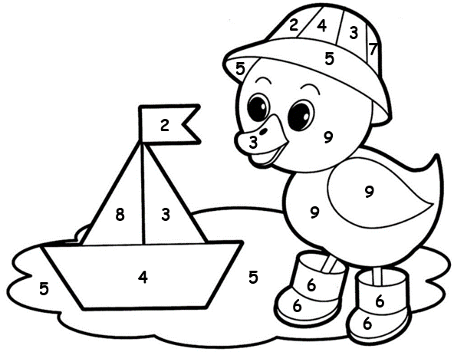

Посчитай и раскрась
Таблица деления на 6
Реши примеры и раскрась рисунок нужными цветами.
Голубой | Красный | Жёлтый | Синий
54 : 6 = | 36 : 6 = | 48 : 6 = | 12 : 6 =
Зелёный | Фиолетовый | Розовый | Серый
24 : 6 = | 30 : 6 = | 18 : 6 = | 42 : 6 =

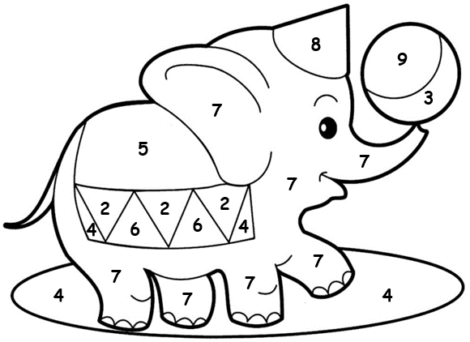

Посчитай и раскрась
Таблица деления на 7
Реши примеры и раскрась рисунок нужными цветами.
Голубой | Красный | Жёлтый | Синий
21 : 7 = | 49 : 7 = | 28 : 7 = | 35 : 7 =
Тёмно-зелёный | Светло-зелёный | Розовый | Серый
63 : 7 = | 42 : 7 = | 56 : 7 = | 14 : 7 =

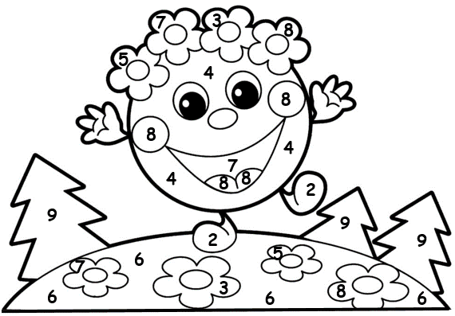

Посчитай и раскрась
Таблица деления на 8
Реши примеры и раскрась рисунок нужными цветами.
Голубой | Красный | Жёлтый | Синий
40 : 8 = | 56 : 8 = | 64 : 8 = | 16 : 8 =
Тёмно-зелёный | Светло-зелёный | Розовый | Коричневый
48 : 8 = | 24 : 8 = | 72 : 8 = | 32 : 8 =

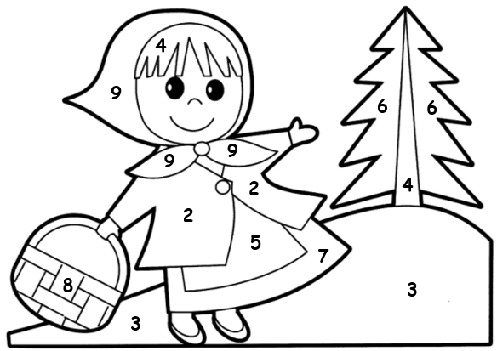

Посчитай и раскрась
Таблица деления на 9
Реши примеры и раскрась рисунок нужными цветами.
Голубой | Красный | Жёлтый | Синий
72 : 9 = | 36 : 9 = | 45 : 9 = | 27 : 9 =
Тёмно-зелёный | Светло-зелёный | Розовый | Коричневый
63 : 9 = | 18 : 9 = | 54 : 9 = | 81 : 9 =

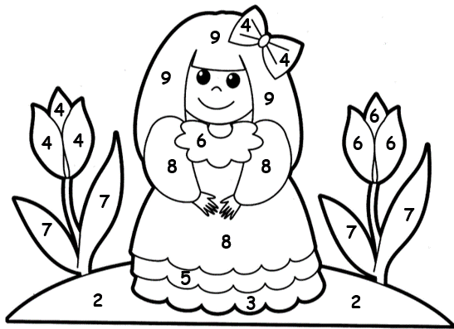

Посчитай и раскрась
Сложение и вычитание в пределах 20
Реши примеры и раскрась рисунок нужными цветами.
Серый | Розовый | Жёлтый | Красный | Голубой
18 – 12 | 19 – 14 | 6 + 5 | 17 – 8 | 5 + 3

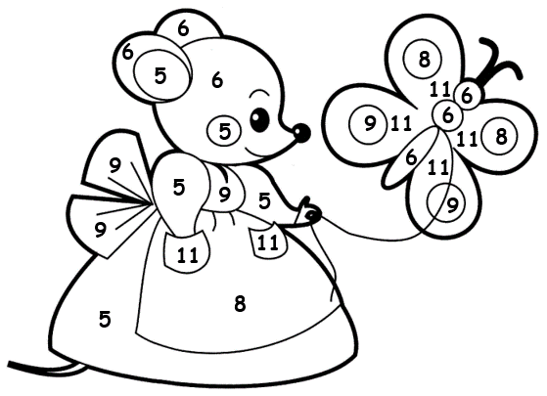

Посчитай и раскрась
Сложение и вычитание в пределах 20
Реши примеры и раскрась рисунок нужными цветами.
Зелёный | Жёлтый | Белый | Серый | Коричневый
20 – 14 | 2 + 6 | 18 – 11 | 4 + 5 | 12 – 7

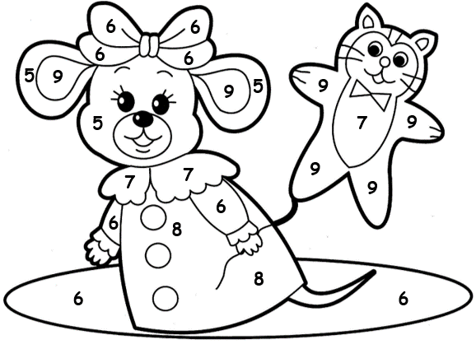

Посчитай и раскрась
Сложение и вычитание в пределах 20
Реши примеры и раскрась рисунок нужными цветами.
Голубой | Серый | Зелёный | Красный | Жёлтый
19 – 15 | 7 + 2 | 17 – 9 | 8 + 5 | 18 – 13

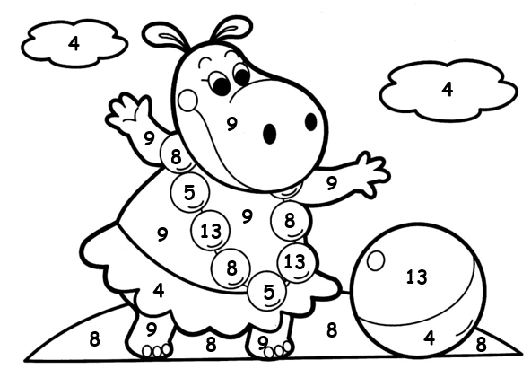

Посчитай и раскрась
Сложение и вычитание в пределах 20
Реши примеры и раскрась рисунок нужными цветами.
Зелёный | Синий | Красный | Белый | Коричневый
20 – 5 | 8 + 6 | 17 – 13 | 7 + 6 | 18 – 9

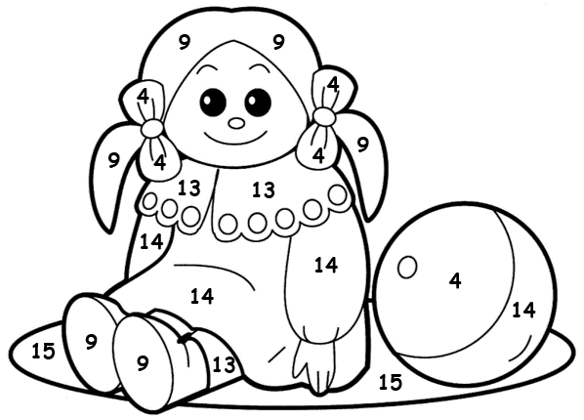

Посчитай и раскрась
Сложение и вычитание в пределах 20
Реши примеры и раскрась рисунок нужными цветами.
Красный | Жёлтый | Зелёный | Синий | Коричневый
18 – 12 | 4 + 3 | 13 – 8 | 17 – 9 | 5 + 4

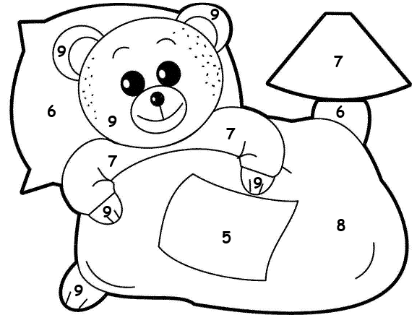

Посчитай и раскрась
Сложение и вычитание в пределах 20
Реши примеры и раскрась рисунок нужными цветами.
Жёлтый | Красный | Синий | Зелёный | Коричневый
20 – 13 | 6 + 3 | 18 – 14 | 6 + 2 | 11 – 8

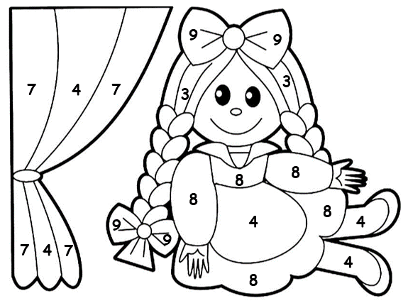

Посчитай и раскрась
Сложение и вычитание в пределах 20
Реши примеры и раскрась рисунок нужными цветами.
Жёлтый | Красный | Голубой | Зелёный | Серый
19 – 14 | 7 + 2 | 13 – 7 | 3 + 4 | 19 – 11

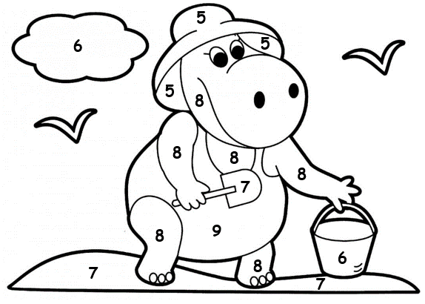

Посчитай и раскрась
Сложение и вычитание в пределах 20
Реши примеры и раскрась рисунок нужными цветами.
Жёлтый | Розовый | Синий | Зелёный | Серый
20 – 18 | 5 + 3 | 16 – 7 | 4 + 2 | 14 – 9

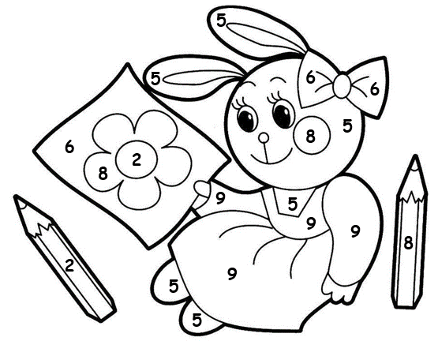

Установи соответствие и раскрась
Раскрась шарики с равными ответами одинаковыми цветами.
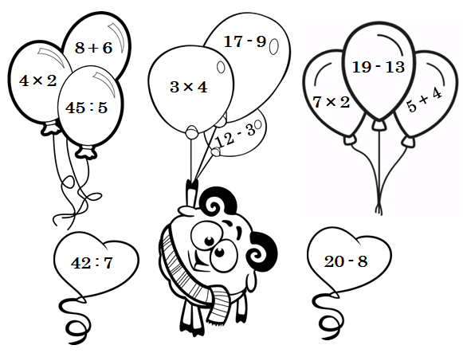
Найди закономерность
В окнах вагона расположены числа по определенному правилу. Отгадай это правило и заполни свободное окно вагона.
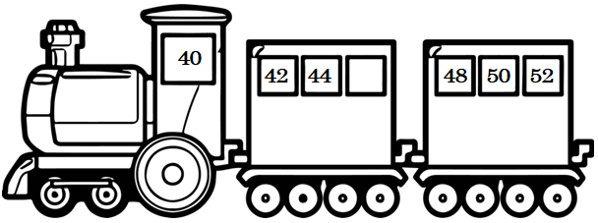
Установи соответствие и раскрась
Раскрась грани кубиков с равными ответами одинаковыми цветами.
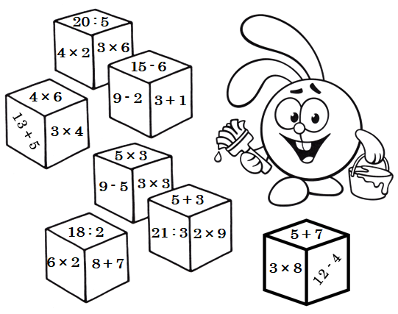
Найди закономерность
В окнах вагона расположены числа по определенному правилу. Отгадай это правило и заполни свободное окно вагона.
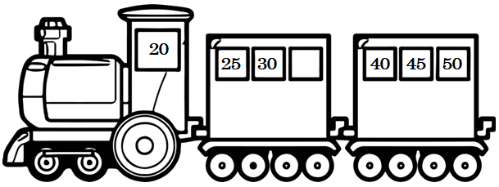
Установи соответствие и раскрась
Раскрась лепестки цветочков с равными ответами одинаковыми цветами.
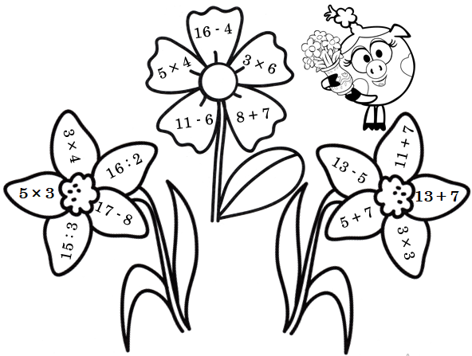
Найди закономерность
В окнах вагона расположены числа по определенному правилу. Отгадай это правило и заполни свободное окно вагона.
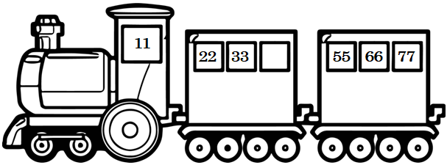
Установи соответствие и раскрась
Раскрась варежки с равными ответами одинаковыми цветами.
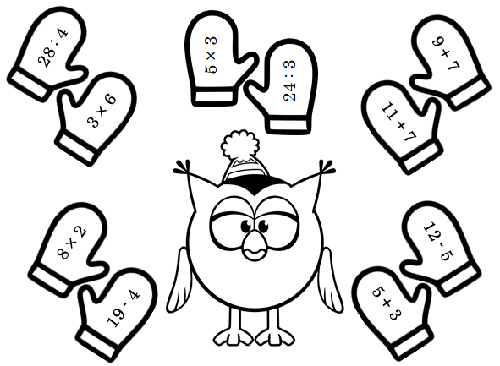
Найди закономерность
В окнах вагона расположены числа по определенному правилу. Отгадай это правило и заполни свободное окно вагона.
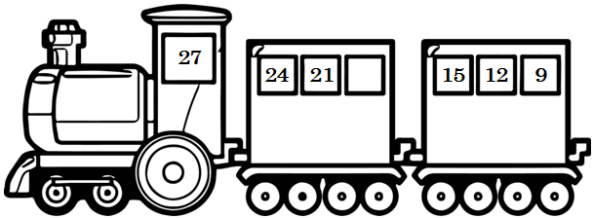
Установи соответствие и раскрась
Раскрась носки с равными ответами одинаковыми цветами.
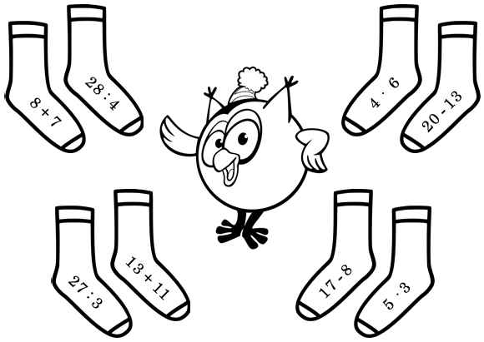

Найди закономерность
В окнах вагона расположены числа по определенному правилу. Отгадай это правило и заполни свободное окно вагона.
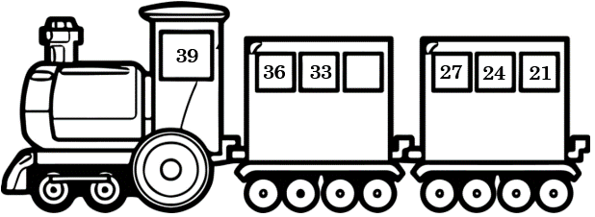
Установи соответствие и раскрась
Раскрась мячи с равными ответами одинаковыми цветами.
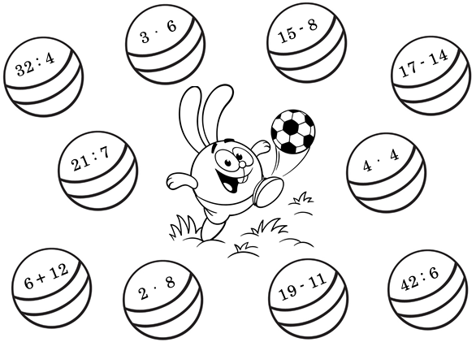

Найди закономерность
В окнах вагона расположены числа по определенному правилу. Отгадай это правило и заполни свободное окно вагона.
